WHAT ARE YOU WEARING TODAY? – Kaj imaš danes oblečeno?
- CLOTHES – s pomočjo posnetka ponovi poimenovanja nekaterih oblačil in dodatkov. Posnetek najdeš na: https://www.youtube.com/watch?v=pHer1COWyrQ
Torej, poslušaj, ponavljaj in spremljaj zapis.

- UTRJEVANJE – REŠI SPODNJI DELOVNI LIST
Spodnji delovni list natisni in prilepi v zvezek. Pod sličicami so v okvirčkih zapisana poimenovanja oblačil in tudi barve oblačil. Ustrezno prepiši. Na primer:
Na prvi sličici so oranžne kavbojke – v okvirček prepiši ORANGE JEANS.
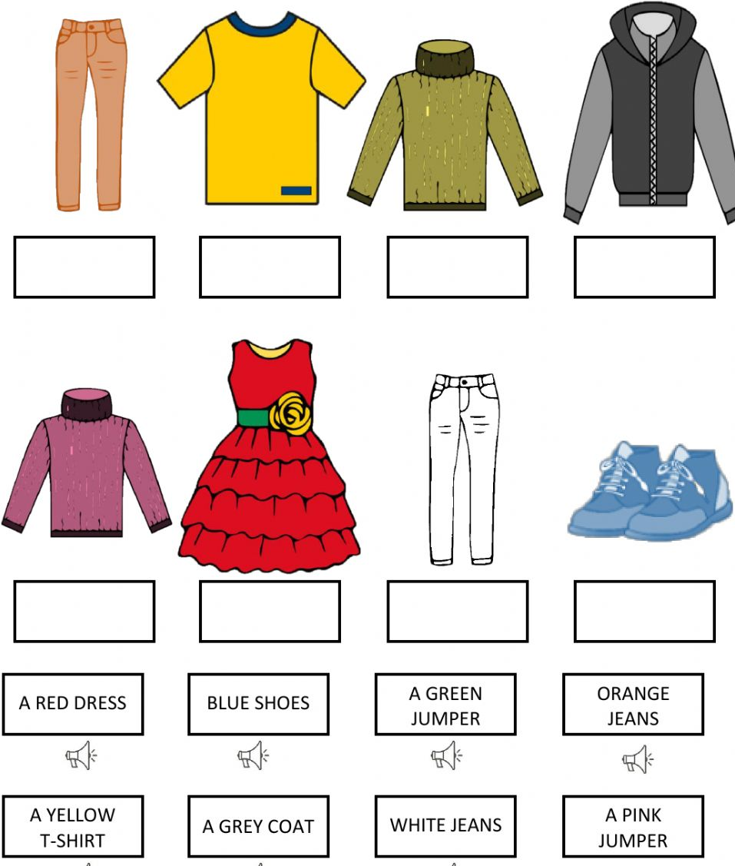

- Poslušaj posnetek o tem, kaj imajo oblečeno. Posnetek najdeš na - WHAT ARE YOU WEARING TODAY: https://www.youtube.com/watch?v=xvQOUNQTSS0

